Министерство образования и науки РФ
Федеральное государственное бюджетное образовательное учреждение
высшего профессионального образования
«Тверской государственный университет»
Математический факультет
Направление «Математика и компьютерные науки»
Кафедра общей математики и математической физики

КУРСОВАЯ РАБОТА
по дисциплине
"Катастрофы в теории гравитирующих конфигураций"
на тему: "Критические точки распределения
плотности быстровращающихся
сверхплотных ньютоновских политроп
для n = 1.32"
Выполнил:
Барсуков Павел Сергеевич,
группа М-41
Научный руководитель:
Пузынин Игорь Викторович, проф.

Тверь 2017
СОДЕРЖАНИЕ
ВВЕДЕНИЕ………………………………………………………………………….. 2
ОСНОВНЫЕ УРАВНЕНИЯ………………………………………………………… 4
РАСЧЕТ КРИТИЧЕСКИХ ТОЧЕК…………………………………………………. 6
ЗАКЛЮЧЕНИЕ………………………………………………………………………. 8
СПИСОК ЛИТЕРАТУРЫ……………………………………………………………. 9
ПРИЛОЖЕНИЕ 1 ……………………………………………………………………..10
ПРИЛОЖЕНИЕ 2 ……………………………………………………………………..11
ВВЕДЕНИЕ
Уникальные данные об уравнениях состояния сверхплотной ядерной материи с плотностью $ρ>2,9⋅{10}^{14}г/см^{3}$могут быть получены как из наблюдения свойств вращающихся нейтронных звезд (пульсаров), та и лабораторных экспериментов по столкновению встречных высокоэнергичных пучков тяжелых ионов.
Наиболее перспективными в этом аспекте являются наблюдения за эволюцией экстремально вращающихся миллисекундных пульсаров. Многие их свойства начинают сильно зависеть от вида уравнений состояния [1].
Существенным вкладом в решение данной задачи является поиск на ускорителях новых состояний ядерной материи, возникающих в процессе соударения тяжелых ионов высоких энергий. Эта задача решается на экспериментальных установках LHC (CERN, Швейцария), RHIC (BNL, США), а также планируется для изучения на будущих ускорительных комплексах NICA (ОИЯИ, Дубна) и FAIR (GSI, Германия) [2, 3]. В ОИЯИ осуществляется строительство нового тяжелоионного коллайдера NICA с энергиями от 4 до 11 ГэВ/нуклон в системе центра масс. При таких энергиях образуется состояние горячей и плотной ядерной материи как в форме смешанной фазы из кварков и глюонов, так и из адронов. Кроме этого, на NICA будет возможен поиск сигналов перехода адронной материи в кварк-глюоннную плазму [2].
В планируемых на NICA экспериментах может быть получено состояние вещества с плотностью, аналогичной плотности нейтронных звезд порядка$5⋅{10}^{14}-{10}^{15} г/см^{3}$. Возникает уникальная возможность получения информации об уравнениях состояния смешанной фазы кварк-глюонной плазмы, использование ее в расчетах свойств быстровращающихся нейтронных звезд, таких как масса, радиусы, момент инерции, скорость изменения их периода вращения. Сравнение расчетов с астрофизическими данными позволит получить ограничения на механизмы взаимодействия кварков и глюонов в указанном выше диапазоне плотностей.
Наибольшей популярностью пользуется задание уравнения состояния в виде политропы. Как показано в работе [4], с высокой точностью как уравнения состояния идеального ферми-газа, так и реалистические уравнения Бете-Джонсона и Рейда можно приблизить политропой соответствующего индекса.
1. ОСНОВНЫЕ УРАВНЕНИЯ
В случае политропы относительная плотность $\tilde{ρ}=ρ/ρ_{0}$($ρ_{0}$ - плотность в центре) определяется интегральным уравнением (Ляпунова) с подвижной границей в $R^{3}$[1]:
$$\frac{1}{2πa_{1}^{2}}\int_{D}{\tilde{ρ}}\left(r^{'}\right)\left(\frac{1}{r^{'}}-\frac{1}{\left|r-r^{'}\right|}\right)dV^{'}+K_{0}\left(1+n\right)\left({\tilde{ρ}}^{-\frac{1}{n}}-1\right)-ε\frac{r^{2}}{a_{1}^{2}}=0$$ | (1)
где D — область $R^{3}$, в которой $\tilde{ρ}≥0$, $r=\sqrt{x_{1}^{2}+x_{2}^{2}}$, $x_{1}=x/a_{1}$, $x_{2}=y/a_{1}$, $x_{3}=z/a_{3}$; $a_{1}, a_{3}$ — длины большой и малой полуосей сфероида, аппроксимирующего поверхность конфигурации;$e=a_{3}/a_{1}$, $ε=ω^{2}/\left(4πGρ_{0}\right),$ $ω$— угловая скорость вращения конфигурации; n — индекс политропы.
Граница конфигурации находится из условия $ρ\left(r\right)$ = 0.
В дальнейшем для упрощения обозначений положим $x_{3}=z$ и будем искать решение (1) в виде полинома наилучшего приближения в метрике $L_{2}$ в случае фигур вращения:
$$\tilde{ρ}=1+\sum_{a+b=2}^{N}{{\tilde{ρ}}_{ab}\left(e,n\right)r^{a}z^{b}}$$ | (2)
В (2) значения индексов — $a$и b берутся четными, а N возьмем равным шести.
Теоретическим основанием (2) является теорема Стоуна-Вейерштрасса о равномерном приближении непрерывной на компакте функции нескольких переменных [5].
Используя разработанный в [6] комплекс символьно-численных программ в системе MAPLE, мы получили аналитическое выражение в виде многочленов по степеням $e$ и $n$, аппроксимирующих с погрешностью порядка ${10}^{-6}$ численные значения коэффициентов ${\tilde{ρ}}_{ab}\left(e,n\right)$.
Основная задача работы — это анализ структуры (2) в зависимости от управляющих параметров e и n. Общий случай произвольных значений e и n чрезвычайно сложен, поэтому стоит рассматривать ее при фиксированном значении индекса политропы $n = 1,32$. Данное значение близко к значению индекса политропы для идеального нерелятивистского ферми-газа нейтронов и приводит к очень интересным эффектам в распределении $\tilde{ρ}$. Управляющим параметром задачи остается только параметр сплюснутости $e\left(ε\right)$.
Одним из простых и наглядных методов изучения функции $\tilde{ρ}\left(r,z,e\right)$ является метод изучения поверхностей постоянного уровня (ППУ), полученных при фиксированных значениях $\tilde{ρ}$. Для фигур вращения эту задачу можно упростить. Рассмотрим сечение конфигурации полуплоскостью $ϕ= const$ ($ϕ$ — угол азимута). Тогда ППУ при пересечении с полуплоскостью образуют семейство линий постоянного уровня (ЛПУ). Они также являются алгебраическими кривыми шестого порядка.
Картина ЛПУ существенно усложняется при e < 0,5105 (е > 0,03502). Поэтому далее целесообразно для изучения структуры $\tilde{ρ}$ использовать качественные методы анализа из математической теории катастроф [7, 8]. Согласно этой теории, центральное место в нашем случае занимает вопрос о поиске критических точек, их классификации и изучении динамики при изменении управляющего параметра $e\left(ε\right).$ Эту программу несложно реализовать на компьютере в системе MAPLE, так как в рамках этой системы уже есть аналитические представления коэффициентов ${\tilde{ρ}}_{ab}\left(e\right)$.
2. РАСЧЕТ КРИТИЧЕСКИХ ТОЧЕК
Критические точки $r_{k},z_{k}$ для гладких функций $f\left(r,z\right)$ находятся из уравнения
$$\vec{∇}f\left(r,z,e\right)=0$$ | (3)
Поскольку у нас $\tilde{ρ}$ — полином по координатам r и z, приближающий плотность конфигурации в $L_{2}$, для поиска критических точек и изучения поведения $\tilde{ρ}$ вблизи них рекомендуется использовать следующий подход, эквивалентный условию (3) для гладких функций, который легко реализуется в виде компьютерной программы. Вблизи критических точек $r_{k},z_{k}$ представим r и z в виде
$$r=r_{k}+R\cos{α}+Z\sin{α},z=z_{k}+Z\cos{α}-R\sin{α},\left|R\right|≪1,\left|Z\right|≪1.$$ | (4)
Подставляя (4) в (2), имеем
$$\tilde{ρ}={\tilde{ρ}}_{0k}\left(e\right)+\sum_{a+b=1}^{6}{F\left(a,b,r_{k},z_{k},α,e\right)R^{a}Z^{b}}$$ | (5)
Разность $\tilde{ρ}-{\tilde{ρ}}_{0k}$ удобно обозначить как h. Тогда (5) перепишется в виде
$$h=\sum_{a+b=1}^{6}{F\left(a,b,r_{k},z_{k},α,e\right)R^{a}Z^{b}}.$$ | (6)
Значения $r_{k},z_{k}$ и $α$ находятся из уравнений
$$F\left(1,0,r_{k},z_{k},α,e\right)=F\left(0,1,r_{k},z_{k},α,e\right)=F\left(1,1,r_{k},z_{k},α,e\right)=0.$$ | (7)
Подставляя их в (6) и сохраняя в нем значащие члены разложения по степеням R и Z в окрестности критической точки $r_{k},z_{k}$, имеем
$$h=λ_{1}\left(e\right)R^{2}+λ_{2}\left(e\right)Z^{2}+\tilde{a}\left(e\right)R^{3}+\tilde{b}\left(e\right)Z^{3}+\tilde{c}\left(e\right)Z^{4}.$$ | (8)
В математической теории катастроф выражение $h_{M}=λ_{1}R^{2}+λ_{2}Z^{2}$ получило название морсовской составляющей, а $h_{NM}=\tilde{a}\left(e\right)R^{3}+\tilde{b}\left(e\right)Z^{3}+\tilde{c}\left(e\right)Z^{4}$ —неморсовской составляющей. В результате $h=h_{M}+h_{NM}$.
Функцию $h_{NM}$ называют также ростком катастрофы, и она существенна только при $λ_{1}⋅λ_{2}=0$. Эти точки получили название катастроф. В точках в нашем случае отличными от нуля будут коэффициенты или а, или b, или с.
Если $λ_{1}$, $\tilde{a}≠0\left(\tilde{b}=\tilde{с}=0\right)$, то $h_{NM} \sim { R}^{3}$ и имеет место тип катастрофы $A_{2}$. Точно такой случай реализуется при $λ_{2}=0,\tilde{b}≠0 \left(\tilde{a}=\tilde{с}=0\right)$, $h_{NM} \sim Z^{3}$ и тип катастрофы $A_{2}$. Но при $λ_{2}=0,\tilde{с}≠0 \left(\tilde{a}=\tilde{b}=0\right)$, $h_{NM} \sim { Z}^{4}$ и тип катастрофы уже будет $A_{3}$. В общем случае тип катастрофы $A_{n}$ определяется ростком $x^{n+1}.$
Критические точки с $λ_{1}⋅λ_{2}≠0$ называются морсовскими, с $λ_{1}⋅λ_{2}=0$ — неморсовскими. Морсовские точки — это точки локального максимума ($λ_{1} <0$, $λ_{2}<0$), точки минимума ($λ_{1}>0,λ_{2}>0$) и седловые точки ($λ_{1}⋅λ_{2}<0$). Их соответственно обозначим знаками $⊕, ⊖, ⊗$.
Проведенные на компьютере расчеты показали, что постоянной критической морсовской точкой $⊕$ при всех значениях $e\left(ε\right)$ будет точка $r_{k}=z_{k}=0$, т.е. в центре конфигурации.
Значения $λ_{1}$ и $λ_{2}$ при e = 1 ($ε$ = 0) соответственно равны -2.74113, -2.74113, и при e = 0,6 ($ε$ = 0,03225) мы получаем те же коэффициенты.
Вторая критическая точка возникает при e = 0.49451. В ней $r_{k}$ = -0.82922, $z_{k}$ = 0, $λ_{1}$ = 0, $λ_{2}$ = -0.35745, росток катастрофы $A_{2}=\tilde{a}R^{3}$ ($\tilde{a}$= 12.43720).
Графики каждого из вариантов (Рис.1 и Рис.2) находятся в приложении на странице 8.
ЗАКЛЮЧЕНИЕ
Проведенное здесь изучение поведения структуры критических точек функции р в зависимости от изменения параметра сплюснутости e при фиксированном индексе политропы n показало сложный характер перестройки этой структуры. Критические точки рождаются, перемещаются, сливаются.
Возникает сложная динамика этих точек.

СПИСОК ЛИТЕРАТУРЫ
[1] Михеев С. А., Цветков В. П. Точки бифуркации вращающихся намагниченных ньютоновских политроп с показателем, близким к единице.
[2] Сикасян А.Н. Методы квантовой теории и физика больших множественностей.
Searching for a QCD Mixed Phase at the Nuclotron-Based Ion Collider Facility (NICA White Paper).
[3] Михеев С.А, Цвеиков В.П. Математическая модель равновесных вращающихся ньютоновских конфигураций вырожденного ферми-газа.
[4] Коллатц Л., Крабс В. Теория приближений. Чебышевские приближения и их приложения.
[5] Беспалько и др. Гравитирующая быстровращающаяся сверхплотная конфигурация с реалистическими уравнениями состояния.
[6] Арнольд В.И. Теория катастроф.
[7] Гилмор Р. Прикладная теория катастроф.
ПРИЛОЖЕНИЕ 1
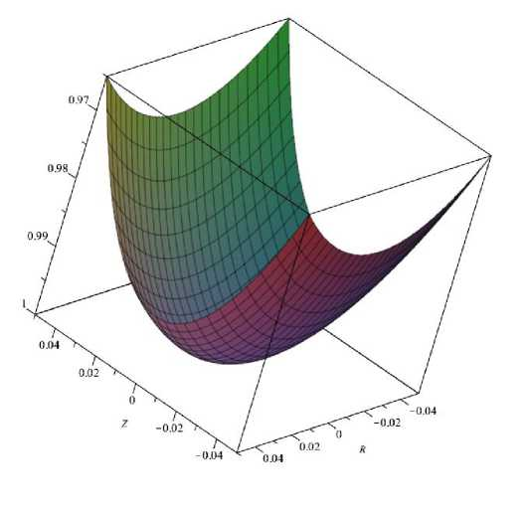
Рис. 1

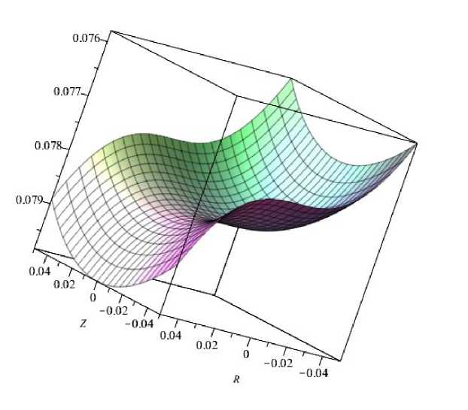
Рис. 2

ПРИЛОЖЕНИЕ 2: ЛИСТИНГ ПРОГРАММЫ
Функции
j:=2:
rho:=1:
_rho:=1:
NULL;
for i from 0 by 2 to 6 do
while (j+i)<=6 do
rho:=rho+pho[i,j]*r^i*z^j:
_rho:=_rho+_pho[i,j]*r^i*z^j:
j:=j+2:
end do;
j:=0:
end do:
rho:=rho:
_rho:=_rho:
rho:=subs(z=z/e, rho):
_rho:=subs(z=z/e, rho):
Замена r:=r[k]+Rcosa+Zsina, z:=z[k]+Zcosa-Rsina для функции rho e[0,6;1]
rho:=subs(r=r[k]+(R*t)*cos(a)+(Z*t)*sin(a), rho):
rho:=subs(z=z[k]+(Z*t)*cos(a)-(R*t)*sin(a), rho):
rho:=expand(rho):

rho:=simplify(expand(rho),{t^5=0}):
rho:=rho:
Замена r:=r[k]+Rcosa+Zsina, z:=z[k]+Zcosa-Rsina для функции _rho e[0,4;0,6]
_rho:=subs(r=r[k]+(R*t)*cos(a)+(Z*t)*sin(a), _rho):
_rho:=subs(z=z[k]+(Z*t)*cos(a)-(R*t)*sin(a), _rho):
_rho:=expand(_rho):
_rho:=simplify(expand(_rho),{t^5=0}):
_rho:=_rho:
t:=1:
Функции rho коэфф при R, Z, RZ
UruR:=subs(Z=0, coeff(rho,R,1))=0:
UruZ:=subs(R=0, coeff(rho,Z,1))=0:
UruRZ:=coeff(coeff(rho,R),Z)=0:
Функции _rho коэфф при R, Z, RZ
_UruR:=subs(Z=0, coeff(_rho,R,1))=0:
_UruZ:=subs(R=0, coeff(_rho, Z, 1))=0:
_UruRZ:=coeff(coeff(_rho,R),Z)=0:
При конкретном e
e:= 0.4900;
solve({evalf(subs(a=0, UruR)),evalf(subs(a=0, UruZ))}, {r[k],z[k]}):
A:=fsolve({evalf(subs(a=0, UruR)),evalf(subs(a=0, UruZ))}, {r[k],z[k]});
A;
solve(evalf(subs(A,UruRZ)));

